实验十二 VCO锁相环电路实验
实验内容
1.基本锁相环实验
2.同步带与捕捉带的带宽测量实验
3.锁相式数字频率合成器实验
一. 实验目的
1.掌握VCO压控振荡器的基本工作原理, 加深对基本锁相环工作原理的理解。
2.熟悉锁相式数字频率合成器的电路组成与工作原理。
二. 实验电路工作原理
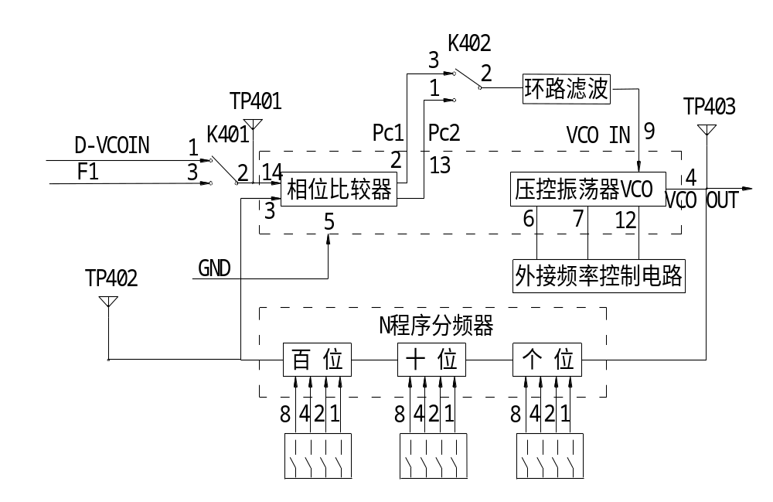 锁相环是无线电发射中使频率较为稳定的一种方法,主要有VCO(压控振荡器)和PLL IC ,压控振荡器给出一个信号,一部分作为输出,另一部分通过分频与PLL IC所产生的本振信号作相位比较,为了保持频率不变,就要求相位差不发生改变,如果有相位差的变化,则PLL IC的电压输出端的电压发生变化,去控制VCO,直到相位差恢复，达到锁频的目的，能使受控振荡器的频率和相位均与输入信号保持确定关系的闭环电子电路。本实验单元可做基本锁相环和锁相式数字频率合成器两个实验。总体框图如图12-1,电路原理图如图12-2所示。

图12-1 基本锁相环与锁相式数字频率合成器电原理框图

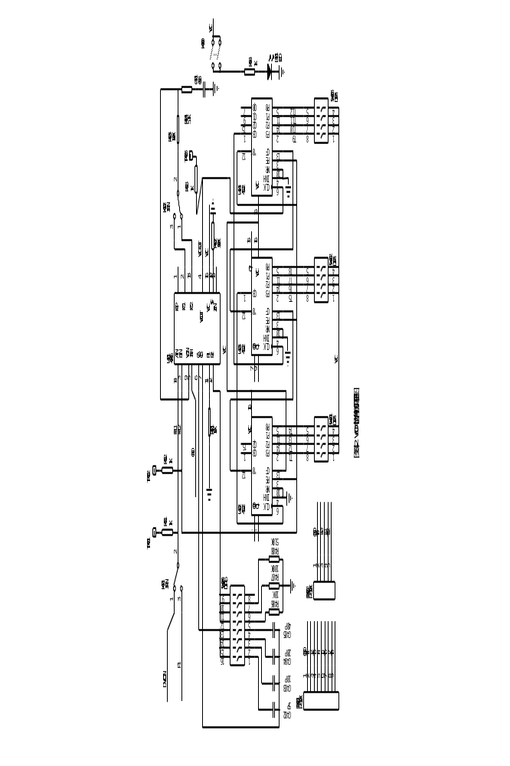

图 12-2

1.4046锁相环芯片介绍
4046锁相环的功能框图如图12-3所示。外引线排列管脚功能简要介绍:
第1引脚（PD_{O3}）：相位比较器2输出的相位差信号，为上升沿控制逻辑。
第2引脚（PD_{O1}）：相位比较器1输出的相位差信号，它采用异或门结构，即鉴相特性
为PD_{O1}=PD_{I1}⊕PD_{I2}
第3引脚（PD_{I2}）：相位比较器输入信号，通常PD为来自VCO的参考信号。
第4引脚（VCO_{O}）：压控振荡器的输出信号。
第5引脚（INH）： 控制信号输入，若INH为低电平，则允许VCO工作和源极跟随器输
出：若INH为高电平，则相反，电路将处于功耗状态。
第6引脚（CI）： 与第7引脚之间接一电容，以控制VCO的振荡频率。
第7引脚（CI）： 与第6引脚之间接一电容，以控制VCO的振荡频率。
第8引脚（GND）：接地。
第9引脚（VCO_{I}）：压控振荡器的输入信号。
第10引脚（SF_{O}）：源极跟随器输出。
第11引脚（R₁）： 外接电阻至地，分别控制VCO的最高和最低振荡频率。
第12引脚（R₂）： 外接电阻至地，分别控制VCO的最高和最低振荡频率。
第13引脚（PD_{O2}）：相位比较器输出的三态相位差信号，它采用PD_{I1}、PD_{I2}上升沿控制逻辑。
第14引脚（PD_{I1}）：相位比较器输入信号，PD_{I1}输入允许将0.1V左右的小信号或方波信号在内部放大并再经过整形电路后，输出至相位比较器。
第15引脚（V_{I} ）：内部独立的齐纳稳压二极管负极，其稳压值V≈5～8V，若与TTL电
路匹配时，可以用来作为辅助电源用。
第16引脚（V_{DD} ）：正电源，通常选+5V，或+10V，+15V。
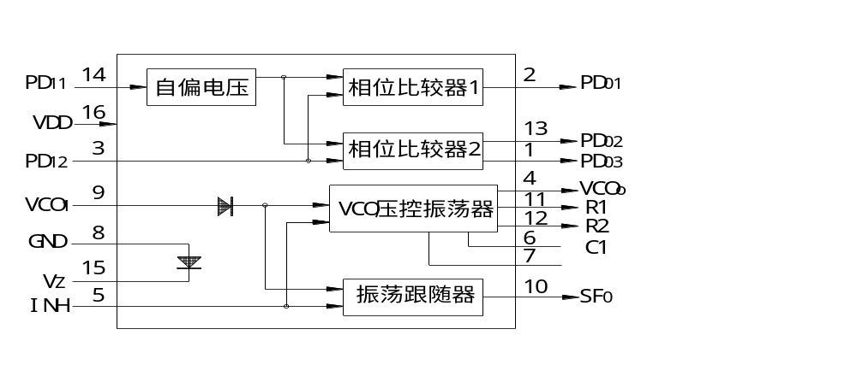

图12-3 4046锁相环逻辑框图
2.VCO压控振荡器
所谓压控振荡器就是振荡频率受输入电压控制的振荡器。
4046锁相环的VCO是一个线性度很高的多谐振荡器，它能产生很好的对称方波输出。电源电压可工作在3V～18V之间。本电路取+5V电源。它利用由门电路组成的RS触发器控制一对开关管轮番地向定时电容C₁ 正向充电和反向充电，从而形成自激振荡，振荡频率与充电电流成正比。与C₁的容量成反比，振荡频率不仅与定时电容C₁、外加控制电压U_{i}有关而且还与电源电压有关，与外接电阻R₁、R₂的比值也有关。
3.锁相式数字频率合成器工作原理
从图12-2可见，U402(MC14522)、U403(MC14522)、U404(MC14522)为三级可预置分频器，全部采用可预置BCD码同步1/N计数器MC14522，可由4位小型拨动开关选择。U402、U403、U404分别对应着总频比N的百位、十位、个位分频器，U402、U403、U404的输入端一方面SW401、SW402、SW403分别置入分频比的百位数、十位数、个位数以8421 BCD码形式输入，
使用时按所需分频比N预置好SW401、SW402、SW403的输入数据，f₀ = N·f_{R，}3位程序分频器MC14522的数据输入端P₀～P₃分别接有510KΩ的下拉电阻，当SW401、SW402、SW403没有对该系统单元数据输入时，即开路状态时，此时下拉电阻把数据输入端置“0”电平；当SW401、SW402、SW403工作时，则有相应的“1”电平输入到数据输入端，使之置于“1”电平状态，以便程序分频器进行处理。
在图12-2电路图中，当程序分频器的分频比N置成1，也就是把SW401、SW402均断开，SW403置成“0001”状态。这时，该电路就是一个基本锁相环电路。
当三级程序分频器的N值可由外部输入进行编程控制时，该电路就是一个锁相式数字频率合成器电路。输入频率转换开关K401进行选择，当K401的2与1相连接，则把来自实验一的时钟信号发生器1KHz方波信号输入到该14引脚；若K401的2与3相连接，则必须用外接信号源所产生的1KHz方波信号，通过输入信号插座S401引入。当锁相环锁定后，可得到：f_{R}＝f_{V}
其中 f_{V}＝f₀/N ,
代入得： f_{R}=f₀/N
移项得： f₀=N·f_{R}
由此可知，当f_{R}固定不变时，改变三级程序分频器的分频比N，VCO的振荡输出频率(也就是频率合成器的输出频率)f₀也得到相应的改变。
这样，只要输入一个固定信号频率f_{R}，即可得到一系列所需要的频率，其频率间隔等于f_{R}，这里为1KHz。选择不同的f_{R}，可以获得不同f_{R}的频率间隔。在用实验一信号发生器产生的时钟信号频率时，其准确频率为1.024KHz，而不是1KHz。因而经过三级程序分频器与锁相实验后，VCO压控振荡器的输出频率也应当是1.024KHz的N位数。
三. 实验内容
(一)基本锁相环实验
1.观察锁相环路的同步过程；
2.观察锁相环路的跟踪过程；
3.观察锁相环路的捕捉过程；
4.测试环路的同步带与捕捉带，并计算它们的带宽。
(二)锁相式数字频率合成器实验
1.在程序分频器的分频比N＝1、10、100三种情况下：
（1）测量输入参考信号的波形；
（2）测量频率合成器输出信号的波形。
2.测量并观察最小分频比与最大分频比。
四. 实验步骤及注意事项
（一）基本锁相环实验
1.观察环路的同步过程
锁相环在锁定状态下，如果输入信号参考频率f_{R}保持不变，而VCO的振荡频率f₀发生飘移导致f_{V} ≠ f_{R}时，则在环路的反馈控制作用下，使f₀恢复仍然保持f_{C} = f_{R}的状态，这种过程叫做同步过程。
(1)实验方法：将图7-2电路图中SW401、SW402、SW403设置为001状态，此时分频比为U＝1。即将程序分频器的分频比设置为1(预置为001状态)。实验电路的锁相环即成为基本锁相环。其
f_{V} ＝ f₀/N ＝ f₀/I ＝ f₀
(2)以外接信号源作参考信号(加入方波信号源。接通K401的2、3)。令信号源输出一个参考频率为50KHz、电平为TTL的参考信号加于相位比较器的f_{R}端。在TP402处测量f_{V}，我们可看到，这时f_{V}经过环路的反馈控制，将偏离前项测出的f₀的参考值而趋向于f_{R}，直至f_{V}也等于外接信号源的参考频率值50KHz。这就是同步过程，基本锁相环被外加信号源锁定在f_{R}的频率上。
2.观察环路的跟踪过程
锁相环进入锁定状态后，如果f_{V}(现等于VCO的振荡频率f₀)不变，输入参考频率发生飘移，则在环路的反馈控制作用下，使f₀跟随着f_{R}的变化而变化，以保持f_{V}=f_{R}的环路锁定状态。这种过程叫做跟踪过程。
实验方法：在上面实验的基础上将外加信号源的频率(参考频率f_{R})逐次改变(模拟f_{R}产生的飘移)，每改变一次f_{R}，观察一次f_{V}的数值，可以看到，f_{V}跟踪f_{R}的变化f_{V}=f_{R}的状态
3.观察环路的捕捉过程
锁相环在初始失锁状态下，通过环路反馈控制作用，使VCO的振荡频率f₀调整f_{V}=f_{R}的锁定状态，这个过程称为捕捉过程。
实验方法：电路连接同前项，TP402处接频率计，测量f_{V}的数值，实验开始时将信号源频率(f_{R})远离VCO的中心振荡频率(如令f_{R}高于1.5MHz或远低于1KH)使环路处于失锁状态，即f_{V}≠f_{R}，然后将f_{R}从高端缓慢地降低(或从低端缓慢地升高)，当降低(或升高)到一定数值，频率计显示f_{V}等于f_{R}时即f_{R}捕捉到了f_{V}环路进入锁定状态。
4.测试环路的同步带与捕捉带
实验方法：电路连接同前项，令信号源频率(f_{R})等于50KHz。这时环路应处于锁定状态(f_{V} = f_{R})。
(1)慢慢增加信号源的频率，直至环路失锁(f_{V}≠f_{R})。此时信号源的输出频率就是同步带的最高频率。
(2)慢慢减小信号源的频率，直到环路锁定，此时信号源的输出频率就是捕捉带的最高频率。
(3)继续慢慢减小信号源的频率，直至环路失锁，此时信号源的输出频率就是同步带的最低频率。
(4)慢慢增加信号源的频率，直至环路锁定，此时信号源的输出频率就是捕捉带的最低频率。
(二)锁相式数字频率合成器实验
1.测量U_{R}的频率和波形。用示波器频率计在TP401上测量，应为f=1KHz,高电平=3.4V,低电平=0V。
2.测量U_{V}的频率和波形(在TP402)
正常工作时U_{V}的波形应与U_{R}同频同相，但U_{V}的占空比与程序分频器的分频比N有关。若N=1时（K402接2－3脚），与U_{R}的波形相同；N≠1时（K402接1－2脚），U_{V}波形的占空比小于50% 。
3.检查最小分频比与最大分频比。
将SW403、SW402都置于0位，SW401从置入十进制数9开始，逐渐减置数值，当输出频率不符合f₀=Nf_{R}的关系时，表示f_{R}已不能锁定VCO的频率。频率合成器已不能正常工作。则能满足f₀=N·f_{R}关系式的最小的分频比值，即为该合成器的最小分频比。
同理，增大N的数值能够满足f=N·f_{R}关系式的最大的分频比值，即为该合成器的最大分频比。
本合成器分频比的范围满足1～999。
五. 测量点说明
TP401：VCO输入参考信号，即相位比较器输入信号，它由开关K401进行选择：
1脚与2脚相连：外加方波信号TTL电平由S103输入端输入；
2脚与3脚相连：由CPLD内时钟信号电路送入1KHz的方波信号作为VCO的
输入参考信号输入。
TP402：相位比较器输入信号，通常PD为来自VCO的参考信号。
TP403：VCO压控振荡器的输出信号。

